
ΑΓΙΟΣ ΙΩΑΝΝΗΣ Ο ΧΡΥΣΟΣΤΟΜΟΣ
1600 ΧΡΟΝΙΑ ΑΠΟ ΤΗΝ ΚΟΙΜΗΣΗ ΤΟΥ

Ασυμβίβαστος με την έπαρση της εξουσίας
Μοναχού ΜΩΫΣΕΩΣ ΑΠΟΡΕΙΤΟΥ
Γεννήθηκε το 354 στην Αντιόχεια υπό τον ανώτερο αξιωματικό Σεκούνδο και τη θαυμαστή Ανθούσα, που μόλις είκοσι ετών έμεινε χήρα. Έκανε τον Ιωάννη ν' αγαπήσει μόνο την αρετή, όπως και η ίδια. Έλαβε σπουδαία μόρφωση. Σπούδασε ρητορική, νομική και φιλοσοφία. Ήταν δραστήριος, κοινωνικός, εργατικός, ευφυής, μνήμονος, θαρρετός και δίκαιος. Είχε μέσο ανάστημα, αραιές τρίχες, βαθουλωμένο πρόσωπο, πλατύ μέτωπο. Δεν ήταν τόσο ωραίος. Είχε όμως μια χρυσή γλώσσα και καρδιά, αληθινά Χρυσόστομος και χρυσόκαρδος.
Λέ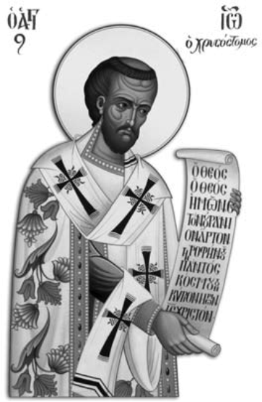γουν, αυτοί που ξέρουν, ποτέ δεν βλαστήμησε, δεν είπε ψέματα, δεν κακολόγησε, δεν χλεύασε κανένα. Φιλάρετος, φιλάδελφος και φιλόθεος. Αυστηρός στον εαυτό του κι επιεικής στους άλλους. Κατάφερε να προσηλώνει τη διάνοιά του από νέος μόνο εκεί που ήθελε. Μόνο στο αγαθό. Όταν αργότερα στις ομιλίες του ύψωνε τη φωνή του δεν ήταν από θυμό και γιατί έχανε τον έλεγχο του, αλλά ήθελε να προκαλέσει την προσοχή και τη διόρθωση. Ήταν πάντως κάπως νευρικός ως χαρακτήρας. Ανοικτός τύπος, με ωραία οράματα, προγράμματα και σχέδια.
Αρκετά νέος κατευθύνθηκε στην έρημο, στην ησυχία της οποίας, με άσκηση και προσευχή, μελέτησε καλά τον εαυτό του. Η εντρύφηση των Γραφών του’ δωσε ιδιαίτερα βαθιά γνώση, όπως φαίνεται στις πολλές ερμηνευτικές ομιλίες του. Η σκληρή ασκητική ζωή τον αρρώστησε σοβαρά και τον ανάγκασε να επιστρέψει στην πολύβουη πόλη. Χειροτονήθηκε διάκονος και πρεσβύτερος από τους αγίους Μελέτιο και Φλαβιανό. Λέγεται πώς ήταν τόση η ευγλωττία του, που στα κηρύγματά του συνάζονταν όλη η πόλη, που από τον ενθουσιασμό τον διέκοπτε και τον καταχειροκροτούσε. Η λαμπρή ευφράδεια του τον ονόμασε Χρυσόστομο.
Μιλούσε πολύ για ελεημοσύνη, δικαιοσύνη, ταπεινοφροσύνη και μετάνοια. Υπήρξε ο μεγαλύτερος ιεροκήρυκας όλων των αιώνων. Τη δράση του δεν εξαντλούσε στο κήρυγμα. Οργάνωνε τη φιλανθρωπία, ασχολούνταν με τον καθένα προσωπικά και με τόλμη υποστήριζε άφοβα τους αδικημένους. Εκεί όμως που αναδείχθηκε άριστος ποιμένας και διδάσκαλος ήταν ο αρχιεπισκοπικός θρόνος της Κωνσταντινουπόλεως. Απτόητος στιγμάτισε την αδικία, την υπερπολυτέλεια και την υποκρισία. Δίνοντας το καλό παράδειγμα εκποίησε τον πλούτο της αρχιεπισκοπής, για την ανέγερση πτωχοκομείων, νοσοκομείων και ξενώνων. Στάθηκε αυστηρός στους απρόσεκτους κληρικούς.
Ένας όσιος ελέγχει τους ανόσιους κι όταν ακόμη σιωπά. Δεν άργησε να έλθει ο φθόνος και η εχθρότητα κατά τού αγίου αρχιεπισκόπου. Συνεργάσθηκε η κακία με τη ζήλεια και τη συκοφαντία και τον εξόρισαν μακριά. Ο λαός πήγε να ξεσηκωθεί. Ο Χρυσόστομος δεν τον άφησε. Υπέμεινε την αδικία με αταραξία και σιωπή. Ασυμβίβαστος με την έπαρση της εξουσίας ακολούθησε τον δρόμο της πικρής εξορίας. Σώζονται υπέροχες επιστολές του προς τους πιστούς μαθητές του από τον τόπο της εξορίας και ιδιαίτερη προς την εξαίρετη διακόνισσα Ολυμπιάδα.
Εξέπνευσε περίπου πενήντα ετών στα παγωμένα μάρμαρα μιας εκκλησίας στα Κόμανα τού Πόντου λέγοντας: «Δόξα τω Θεώ πάντων ένεκεν!» στις 14.9.407. Τα 23 από τα 33 έτη που βρίσκομαι στο Άγιον Όρος τα διέρχομαι στην Καλύβη τού αγίου Ιωάννου τού Χρυσοστόμου. Καθημερινά ασπάζομαι την εικόνα του και διατηρώ ακοίμητο το καντήλι του. Οι προκάτοχοι Γέροντες ανεπαύθησαν την ημέρα της μνήμης του στις 13 Νοεμβρίου. Εφέτος που εορτάζουμε 1600 έτη από τη μακάρια του κοίμηση, όλο το έτος η μνήμη του είναι ζωηρή. Σε μέρες δύσκολες μας θυμίζει την ωραιότητα της φιλοθεΐας και φιλανθρωπίας, την αγριότητα της αδικίας και τη ντροπή της υποκρισίας. Αξίζει να θυμόμαστε κάποτε τέτοιες ιερές μορφές κι αγέρωχες ψυχές.
Κουκουσός: Πορεία προς τις πύλες τού Άδη
του ΠΕΦΑΝΟΥ ΠΟΛΥΚΡΕΤΗ
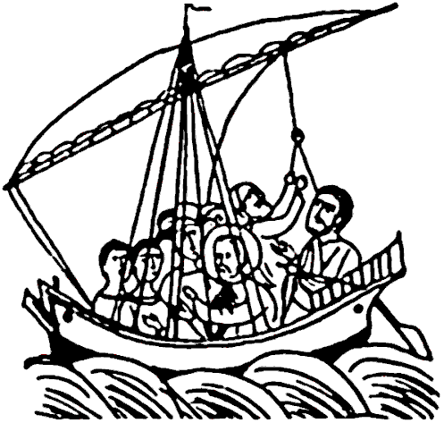Ώρες ατέλειωτες μ' ένα ραβδί στο χέρι νυχθημερόν βαδίζει ο Ιεράρχης από τη Χαλκηδόνα ως τη Νίκαια. Με πόνους στα νεφρά και στο στομάχι και πυρετούς βραδύς θάνατος ήταν για κείνον η πορεία τούτη πορεία που συνεχίζεται σε μονοπάτια δύσβατα, χαράδρες ψηλά βουνά και καταρράχτες όπου τ' αγρίμια, τα όρνια και τού καλοκαιριού το λιόπυρο.
«Στην πορεία τούτη», γράφει ο ίδιος, «πιότερο από τριάντα μέρες πάλευα με πυρετούς σφοδρούς χωρίς γιατρό, χωρίς τροφή, χωρίς αναπαμό». Τις άγριες βουνοκορφές τού Ταύρου διασχίζοντας φθάνουν στην Κουκουσό, τόπο εξορίας τού καλλικέλαδου ψάλτου, χωριό απόμακρο κι εκτεθειμένο στις ληστρικές επιδρομές των Ισαύρων.
Σε μια απ' αυτές τις επιθέσεις οι Κουκουσιανοί μαζί κι ο Ιεράρχης ζητούν καταφυγή στα χιονισμένα δάση. «Ήμουν κάτι χειρότερο από νεκρός», γράφει σ' επιστολή του ο Ιεράρχης. «Με πείνα, αρρώστιες και πολέμους με συνεχείς πολιορκίες κι απ' τα μαχαίρια των Ισαύρων κινδυνεύοντας περνώ της εξορίας μου τον τρίτο χρόνο», γράφει σε άλλη επιστολή.
Δαιμονοκίνητη πολύμορφη κακία εκπροσωπούμενη από ανάξιους μητροπολίτες, παλατιανή εξουσία, ιδιοκτησία και πλούτο οιμωγές και στενάγματα ανέβασαν στα χείλη τού εξόριστου της Κουκουσού: «Ανηλώθημεν, εδαπανήθημεν μύριους απεθάνομεν θανάτους...». Όμως στα μάτια τού Ιεράρχου θύμα δεν είναι ο πληγωμένος απ' τα βέλη αλλά εκείνος που τα εκτοξεύει, κείνος που κάνει το κακό είναι το θύμα. Ψυχικής ανατάσεως όπλο θεωρεί τις κακουχίες ο άγιος τού Θεού. Για τον εξόριστο της Κουκουσού σε ώρες σκληρές και οδυνηρές, μεγαλειώδες είναι το να ξεχνάς τον εαυτόν σου.
Στης εξορίας του τον τόπο τρόπο επικοινωνίας άλλο δεν είχε απ' την επιστολογραφία. Σε εικοσιτέσσερις δεκάδες ανέρχονται οι επιστολές που απηύθυνε στα απορφανεμένα του παιδιά. Όλο τον πόνο της καρδιάς του την πίστη, την ελπίδα, την αγάπη του όλη πάνω στους πάπυρους τα ξέχυνε και με τα ταχυδρομικά του περιστέρια τα έστελνε στα πέρατα της γης.
Τα παράπονα του Ιερού Χρυσοστόμου
ΔΟΣΙΘΕΟΥ ΚΑΝΕΛΛΟΥ, Ηγουμένου Ιεράς Μονής Τατάρνης Ευρυτανίας
...Η καρδιά τον έπασχε. Ήθελε η Εκκλησία να ακμάζει, να θάλλει. Έβλεπε όμως σημεία φθοράς και διαμαρτύρεται.
Επιθυμεί να ζουν οι Χριστιανοί της εποχής τον όπως και οι πρώτοι Χριστιανοί... ...Για πολλά παραπονείται ο ιερός Πατήρ. Όχι για τον εαυτό του. Όμως στην εξορία ευρισκόμενος ξεσπά. Θυμάται τις κατάφωρες αδικίες εκ μέρους και ανακτοροδιαίτων επισκόπων...
Κάθε προσπάθεια επαίνων για πατέρες τού μεγέθους τού Ιερού Χρυσοστόμου είναι σκέτη ματαιοπονία για να μη πω και ιεροσυλία. Ότι κι αν πούμε, ότι κι αν γράψουμε δεν θα κατορθώσουμε ποτέ να τιμήσουμε αυτούς τους όντως μεγάλους. Εμείς είμαστε στρουθία που μπορούμε να πετούμε από κλαδί σε κλαδάκι. Οι άγιοι Πατέρες είναι αετοί 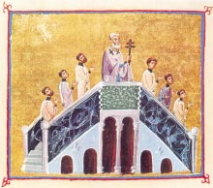υψιπέται, δυσθεώρητοι, άφθαστοι, απλησίαστοι.
Όμως τα 1600 χρόνια από της οσιομαρτυρικής του κοιμήσεως μας αναγκάζουν να τιμήσουμε την μνήμη τού Ιερού αυτού Πατρός. Επαξίως; Όχι βέβαια. Εξ επιπολής, αναξίως και χωρίς καν αξιώσεις.
Οι διδασκαλίες τού Ιερού Χρυσοστόμου είναι όχι πέλαγος, είναι ωκεανός. Οι 1500 σωζόμενες ομιλίες του μας καταπλήσσουν. Και η κάθε μία με άλλο θέμα.
Γι' αυτό εξ ανάγκης επιλέγουμε ψήγματα χρυσού από το απέραντο και δυσεξερεύνητο αυτό χρυσωρυχείο. Επέλεξα λοιπόν να ασχοληθώ σ' αυτό το πενιχρό άρθρο με ορισμένα παράπονα τού Ιερού Πατρός σχετικώς με την ζωή των Χριστιανών της εποχής του. Θα μπορούσα να πω, για την ζωή των Χριστιανών πάσης εποχής.
Η ιστορία διαγράψει εν πολλοίς τα μελανά σημεία παρελθουσών εποχών. Όποτε πιστεύουμε τώρα πώς τότε ήτο ο Χρυσούς Αιών της Εκκλησίας. Αλλά και τότε τα πράγματα δεν ήσαν και τόσον ρόδινα όσο θέλουμε να πιστεύουμε.
Η αθρόα είσοδος ειδωλολατρών στην Εκκλησία είχεν επιφέρει κάμψη των αρχαίων ηθών. Η καρδιά του Χρυσοστόμου έπασχε και ωδυνάτο. Προσπαθούσε με συνεχή κηρύγματα, με έργα φιλανθρωπίας, με έλεγχους προς πάσαν κατεύθυνσιν, με την ίδια του την ασκητική ζωή να ανόρθωση τα ήθη των Χριστιανών Αντιοχείας κατά πρώτον, Κωνσταντινουπόλεως ύστερον.
Τα παράπονα του είναι πολλά και δεν εξαντλούνται με ένα σύντομο άρθρο. Ελάχιστα θα αναφέρουμε. Όσα είναι απαραίτητα για να καταδείξουμε τον πόνο τού Ιερού Πατρός για το ποίμνιο του. Κι αν κάποια από αυτά σάς θυμίζουν την σημερινή πραγματικότητα, μη παραξενευθήτε. Τι είχες Γιάννη, τι είχα πάντα.
Παραπονείται, λοιπόν, ο Άγιος για την συμπεριφορά των πιστών μέσα στο ναό, για τις πολλές απουσίες τους, για την αδιαφορία τους: «Σήμερα όλοι σας έχετε μεγάλη χαρά. Μόνον εγώ έχω απέραντη λύπη. Κι αυτό, γιατί όταν αναλογισθώ πώς όταν πέραση η εορτή και αυτό το πλήθος πάλι θα εξαφανισθή. Καίγομαι και λυπούμαι κατάκαρδα. Τόσα παιδιά γέννησε η Εκκλησία και όμως δεν τα βλέπη για να τα απόλαυση σε κάθε σύναξι, αλλά μόνον όταν υπάρχη κάποια μεγάλη εορτή. Πόση αγαλλίασις πνευματική, πόση χαρά, πόση δόξα για τον Θεό, πόση ωφέλεια για τις ψυχές θα υπήρχε, αν σε κάθε σύναξι βλέπαμε να είναι γεμάτη η εκκλησία;
Τι μπορώ, για πες μου, να σε διδάξω για όλα τα αναγκαία της πίστεως, όταν έρχεσαι στην εκκλησία μία ή δύο φορές τον χρόνο; Για την ψυχή, για το σώμα, για την αθανασία, για την Βασιλεία των ουρανών, για την κόλασι, για την γέεννα, για την μακροθυμία τού Θεού, για την συγχώρησι, για την μετάνοια, για το βάπτισμα, για την άφεσι των αμαρτιών, γι' αυτή την δημιουργία, την ουράνια και την επίγεια, για την φύσι των αγγέλων, για την κακουργία των δαιμόνων, για τα τεχνάσματα τού διαβόλου, για τον τρόπο ζωής των Χριστιανών, για τα δόγματα, για την ορθή πίστι, για τις διεφθαρμένες αιρέσεις;» (Λόγος εις το άγιον Βάπτισμα).
Παραπονείται για την αδιαφορία των Χριστιανών για τα πνευματικά. Ερμηνεύων το τού Κυρίου «Ζητείτε πρώτον την Βασιλείαν του Θεού και την δικαιοσύνην αυτού και ταύτα πάντα προστεθήσεται ημίν» (Ματθαίου ΣΤ', 33), αναφέρει:
«Προσέξτε, μη ζητείτε, λέγει ο Κύριος, τα τού παρόντος βίου διόλου. Εμείς όμως συνεχώς αυτά ζητούμε. Λέγει να επιζητείτε τα επουράνια. Εμείς όμως ούτε για λίγη ώρα δεν τα επιζητούμε. Ίσαίσα όση μέριμνα επιδεικνύουμε για τα βιωτικά, τόσην ολιγωρία και αδιαφορία έχουμε για τα πνευματικά. Μάλλον δε η αδιαφορία μας είναι πολύ περισσότερη» (Ομιλία ΚΒ' εις τον Ματθαίον).
Είχε δε ο ιερός Πατήρ πρόβλημα με το ακροατήριόν του. Άλλοτε συνωθούντο, άλλοτε εξηφανίζοντο.
Κάποια μεγάλη Τεσσαρακοστή συνέβη το εξής: Αρχίζει την Καθαρά Δευτέρα την ερμηνείαν εις την εξαήμερον τού Μωυσέως, τις εξ δηλαδή ημέρες της δημιουργίας. Ομιλία πρώτη: «Χαίρω και ευφραίνομαι γιατί βλέπω να στολίζεται η Εκκλησία τού Θεού με το πλήθος των παιδιών της. Σάς βλέπω όλους να τρέχετε προς τον ναό με πολλή την χαράν». Έρχεται η Καθαρά Τρίτη: «Είμαι γεμάτος σήμερα με χαρά μεγάλη, βλέποντας τα αγαπημένα σας πρόσωπα». Τα ίδια και την Καθαρά Πέμπτη: «Βλέποντας, αγαπητοί, την μεγάλη σας προθυμία στο να συγκεντρώνεσθε στην σύναξί μας στον ναό, διακατέχομαι από μεγάλη χαρά και δεν παύω να δοξάζω τον φιλάνθρωπο Θεό για την προκοπή σας».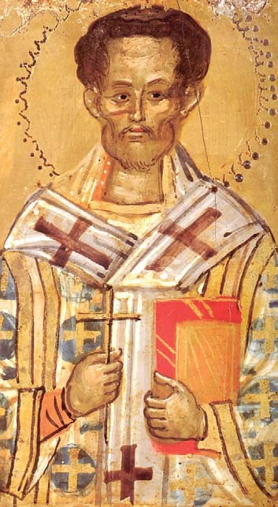
Έρχεται όμως και το Σάββατο: «Θέλω να αρχίσω την συνειθισμένη μου διδασκαλία, αλλά διστάζω και υποφέρω. Λίγο φύσηξεν ο διάβολος και ξεχάσατε όλη την προηγούμενη διδασκαλία και την καθημερινή παραίνεσι. Τρέξατε οι πάντες στην σατανική εκείνη πομπή, στον Ιππόδρομο. Βγάλατε από τις ψυχές σας την σύνεσι της αγίας Τεσσαρακοστής και πέσατε στα δίχτυα τού διαβόλου». Κρίμα στα τόσα κηρύγματα.
Αλλ' ο μέγας ρήτωρ, ο ισχνόφωνος άμα και αγγελόφωνος εκφράζει και αλλά παράπονα. Γνωρίζει καλώς ότι: «Όπως για το σώμα απαραίτητος είναι η τροφή, έτσι και για την ψυχή η διδασκαλία των θείων λογίων. Γι' αυτό τρέχουμε στην καθημερινή σύναξι, ώστε να σάς ωφελήσουμε. Γιατί αν έχεις κάποια κακή επιθυμία θα την κατάσβεσης και μόνον αν δης την εκκλησία. Και αν οργίζεσαι με ευκολία θα νικήσης αυτό το θηρίο. Και αν έχης οποιοδήποτε πάθος που σε πολιορκή εύκολα θα νικήσης τις δυσκολίες και θα φέρης γαλήνη και ειρήνη πολλή στην ψυχή σου» (περί Ομοουσίου λόγος ΙΑ).
Συνέβαιναν όμως διάφορα παράξενα πράγματα. Πολλοί από τους ακροατάς νύσταζαν, άλλοι δεν πρόσεχαν ή πρόσεχαν άλλου. «Αλλά ξυπνήστε και αφήστε την βαρυεστημάρα. Σάς κηρύττουμε ερμηνεύοντες την Αγία Γραφή, και σεις αντί να προσέχετε παίρνετε τα μάτια σας από μένα και κοιτάτε προσεκτικά τις λαμπάδες και τον νεωκόρο που τις ανάβει. Δεν βλέπετε τίποτε το παράξενο, ούτε κάτι το παράδοξο. Βλέπετε ένα άνθρωπο που κάνη συνηθισμένα πράγματα. Και όμως στρέφετε προς τα εκεί τα πρόσωπα σας» (Λόγος Δ' εις την Γένεσιν).
Πολλοί βαρυόντουσαν τα συνεχή κηρύγματα. Πήγαιναν στα πρώτα και σιγά-σιγά αραίωναν: «Τι συμβαίνει; Όσο προχωρούν οι εορτές, τόσον και οι συγκεντρώσεις γίνονται αραιότερες. Αλλ' ας μη βαρυόμαστε εμείς οι παρόντες. Αυτές οι συνάξεις γίνονται αραιότερες ως προς το πλήθος, αλλ' όχι ως προς την προθυμία. Λιγότερες σε αριθμό, αλλ’ όχι και στον ιερό πόθο» (Ομιλία προς τους εγκαταλείψαντας την σύναξιν της Εκκλησίας).
Οι δε Κωνσταντινουπολίτες ήσαν λίαν ευπαθείς και στις καιρικές συνθήκες. Καταπέλτης ο ιερός Πατήρ: «Τι συμβαίνει λοιπόν; Έπρεπε όλη η Πόλις να είναι εδώ, παρούσα σήμερον. Και όμως ελάχιστοι από τους πιστούς προσήλθαν. Γιατί άραγε; Μήπως αίτιον είναι η λάσπη και η βροχή; Δεν θέλω να το πιστέψω. Δεν είναι η λάσπη αλ' η ραθυμία σας και η πεσμένη σας προθυμία. Πώς μπορούν να συγχωρηθούν αυτοί που απουσιάζουν, την στιγμή που αυτοί οι μάρτυρες που ήλθαμε να τιμήσουμε περιφρόνησαν και αυτή την ίδια τους την ζωή; Και είναι δυνατόν να εμποδισθούν από την λάσπη;» (Ομιλία εν τη παλαιά Πέτρα).
Και ευρισκόμενοι σε συνάξεις πιστών και σε ναούς, ας ακούσουμε προσεκτικά τι προτρέπει ο ιερός Πατήρ. Ίσως είναι χρήσιμα και για μας.
Υπήρχε τότε (δυστυχώς υπάρχει και τώρα) η τάσις να ανοικοδομούνται ναοί μεγαλοπρεπείς, να υπερφορτώνονται με αναθήματα και να παραθεωρήται η αγάπη προς τους πάσχοντας αδελφούς. Λέγει λοιπόν: «Ας μη νομίζουμε ότι αρκεί στο να σωθούμε, εάν γδύσουμε χήρες και ορφανά και προσφέρουμε ποτήριον χρυσό και λιθοστόλιστο στην αγία Τράπεζα. Δεν είναι η Εκκλησία ούτε χρυσοχοείο, ούτε αργυροκοπείο, αλλά αγγέλων πανήγυρις. Γι' αυτό πρέπει να κοιτάμε την ψυχή μας. Το τραπέζι εκείνο (τού μυστικού Δείπνου) δεν ήταν από ασήμι, ούτε το Ποτήριον με το οποίον μετέδωσεν ο Χριστός το αίμα Του στους μαθητές ήταν χρυσό. Αυτά ήσαν τίμια και φρικτά επειδή ήσαν γεμάτα από το Αγιον Πνεύμα. Δεν έχει ο Θεός ανάγκη από χρυσά σκεύη, αλλ' από χρυσές ψυχές. Και λέγοντας αυτά δεν σας εμποδίζω να δωρίζετε τέτοια αναθήματα. Όμως απαιτώ μαζί με αυτά και πριν από αυτά να μη λησμονήτε τις ελεημοσύνες» (Ομιλία Ν' εις Ματθαίον).
Μεγάλη στενοχώρια ησθάνετο ο Άγιος για το μεγάλο (όπως και τώρα) άνοιγμα της ψαλίδας. Λίγοι οι πάμπλουτοι, παμπληθείς οι πτωχοί και κυρίως οι πένητες. Αυτό η ευγενής ψυχή του δεν μπορούσε να το αντέξη. Γι' αυτό και επετίθετο λαύρως κατά των πλουσίων. Δεν ανέχετο «κύνας τρέφειν και ανθρώπους περιοράν» (Ομιλίαν ΜΖ' εις το κατά Ιωάννην) και διαρκώς επανελάμβανε: «Ο αδίκως πλούτων θηρίον αρπακτικόν έστιν» (Ερμηνεία εις τον Θ' Ψαλμόν), «άλογων ζώων θηριωδέστερος» (Ομιλία εις το «Μη φόβου όταν πλουτήση άνθρωπος») και πάσχει «νόσον ανίατον» (Ομιλία εις το κατά Ματθαίον Θ') διότι ο πλούτος «έρως έστιν ατέλεστος» (που δεν τελειώνη ποτέ) (Ομιλία ΙΓ' εις την προς Ρωμαίους).
Πιστεύει ότι «όπου υπάρχει πλούτος και άρπαγες εκεί ο άνθρωπος είναι λύκος. Όπου υπάρχει πλούτος και θηριωδία εκεί βλέπω λιοντάρι και όχι άνθρωπο» (Λόγος ΣΤ' εις τον πτωχόν Λάζαρον). Δεν υπάρχει σχεδόν λόγος όπου να μη καταφέρεται κατά της ασπλαχνίας των πλουσίων και της ανάγκης για φιλανθρωπία και ελεημοσύνη.
ΟΙ αντίπαλοί του τον κατηγορούσαν: «Αεί κολλάσαι τοις πλουσίοις». Και απαντούσε: «Κολλώμαι πλουσίοις ότι κολλώνται πτωχοίς». Αυτός ο άνισος αγών τον ωδήγησε στην εξορία και τον μαρτυρικό θανατο. Όμως ποτέ δεν υπεχώρησε καίτοι εγνώριζε τι τον περιμένει.
Ας επανέλθουμε όμως στο παράπονο τού ιερού Πατρός για την συμπεριφορά των Χριστιανών μέσα στον ναό: «Όταν γίνεται προσευχή, νέοι και γέροντες κάθονται ψυχροί. Ανάξιοι και καθαρματα μάλλον παρά νέοι, καγχάζοντας, συνομιλούντες και κοροϊδεύοντες αλλήλους, καθισμένοι στα γόνατα... Βλέπετε πόση κακία κατέχει την οικουμένη... Βλέπω και άλλους να κουβεντιάζουν όρθιοι, ενώ τελείται η θεία Λειτουργία. Οι δε πιο ανόητοι απ' αυτούς, όχι μόνον την ώρα της προσευχής αλλά και την ώρα που δέχονται την ευλογίαν τού ιερέως. Τι τόλμη, Θεέ μου, πότε θα έλθη η σωτηρία; Πώς θα μπορέσουμε να εξιλεώσουμε τον Θεό; Δεν καταλαβαίνεις ότι συμπροσεύχεσαι με αγγέλους; Με αυτούς συμψάλλεις, με αυτούς υμνείς και στέκεσαι και γελάς; Δεν φοβάσαι τον Θεό;» (Ομιλία ΚΔ εις τας Πράξεις).
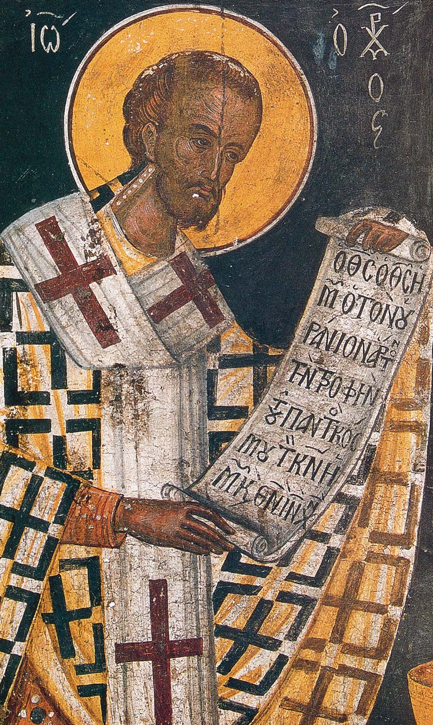
Αλλού δε γίνεται ο λόγος του τομώτερος μαχαίρας διστόμου: «Φοβούμαι μήπως αντί να γίνετε άγγελοι (όπως ο Κύριος θέλει) γίνεσθε χοίροι από χοιροστάσιο και ίπποι θηλυμανείς. Όλα έχουν χαθή και διαφθαρή. Και η εκκλησία δεν διαφέρει σε τίποτε από συγκέντρωσι όνων και καμήλων. Γυρνώ έδώ και έκεϊ να βρώ πρόβατο και δεν μπορώ να δώ. Έτσι κλωτσούν όλοι σαν άλογα και άγρια ανάρια και γεμίζουν με κοπριά αυτόν τον τόπο. Και αν κανείς μπορούσε να δη και να άκούση αυτά που λέγονται σε κάθε σύναξι από άνδρες και γυναίκες θα δη ότι είναι πιο ακάθαρτο και από την κοπριά. Γι' αυτό σάς παρακαλώ να αλλάξετε αυτή την πονηρή συνήθεια ώστε η εκκλησία να αποπνέη μύρο» (Ομιλία ΠΗ' εις το κατά Ματθαίον).
Και εντός τού ναού ευρισκόμενοι «ενωτισθώμεν» τα παράπονα τού ιερού Πατρός διά τους μετέχοντας εις την θείαν Ευχαριστίαν. Ερωτά κατά πρώτον: «Ποιους πρέπει να παραδεχθούμε; Αυτούς που κοινωνούν μια φορά τον χρόνο; Αυτούς που κοινωνούν πολλές φορές; Αυτούς που κοινωνούν λίγες; Ούτε τους άπαξ, ούτε τους πολλάκις, ούτε τους ολιγάκις. Αλλά μόνον αυτούς που έχουν καθαρή συνείδησι. Αυτούς που έχουν καθαρή καρδιά και βίον ανεπίληπτον. Αυτοί μπορούν να προσέρχωνται πάντοτε. Οι άλλοι ούτε μία φορά τον χρόνο. Γιατί παίρνουν κρίμα καταδίκη, κόλασι και τιμωρία» (Ομιλία ΙΖ' εις την προς Εβραίους).
Και αλλού λέγει: «Γνωρίζω ότι πολλοί από σας θα έλθουν να κοινωνήσουν επειδή ήλθε κάποια εορτή. Σας είπα και σας ξαναείπα: δεν πρέπει να εξετάζετε πότε θα έλθη η εορτή για να κοινωνήσετε, αλλά να καθαρίζετε την συνείδησί σας και τότε να εγγίζετε αυτή την ιερά θυσία. Γιατί ο μαγαρισμένος και ο ακάθαρτος, έστω και αν έλθη εορτή δεν δικαιούται να κοινωνήση εκείνη την άγια και φρικτή σάρκα. Ο καθαρός όμως, αυτός πού με ακριβή μετάνοια έχει σφογγίση τα πλημμελήματά του, και κατά την εορτή και πάντοτε μπορεί να συμμετέχη στα θεία Μυστήρια και έτσι να γίνεται άξιος των δωρεών του Θεού. Όμως μερικοί τα περιφρονούν όλα αυτά και ενώ είναι γεμάτοι από μύρια κακά, σαν δουν να έρχεται η εορτή, σαν να τους σπρώχνη κάτι, εγγίζουν τα άχραντα Μυστήρια, τα οποία ενώ είναι τέτοιοι ούτε να δουν δεν επιτρέπεται» (Λόγος εις το άγιον Βάπτισμα).
Για την μετοχή στην θεία Ευχαριστία χρειάζεται επιμελής προετοιμασία: «Σας παρακαλώ, όταν πρόκειται να μετάσχετε στην θεία Κοινωνία, πρέπει πριν από πολλές ημέρες να καθαρίζετε τους εαυτούς σας με μετάνοια, προσευχή, ελεημοσύνη και με απασχόληση στην πνευματική ζωή» (Λόγος ΣΤ' «Περί Ακατάληπτου»).
Ασχολείται εις πολλάς του ομιλίας με τον τρόπο προσελκύσεως εις την θείαν Κοινωνίαν και παραπονείται εντόνως διά την συμπεριφορά των Χριστιανών: «Υπάρχει ένα αμάρτημα. Ποιο; Το να μη προσέρχεσθε με φρίκη, αλλά κλωτσώντας, χτυπώντας, γεμάτοι θυμό, φωνάζοντας, κοροϊδεύοντας, σπρώχνοντας ο ένας τον άλλον, γεμάτοι ταραχή... Στην αγορά να υπάρχη ησυχία και στην εκκλησία κραυγές; Στο πέλαγος γαλήνη και στο λιμάνι τρικυμία; Γιατί θορυβείς; Πες μου, άνθρωπε μου, γιατί βιάζεσαι; Υπάρχει η ανάγκη κάποιων πραγμάτων; Αλλ' είναι δυνατόν να σκέπτεσαι κάποιες υποθέσεις, κατ' αυτήν την ώρα; Θυμάσαι ότι ευρίσκεσαι στην γη; Νομίζεις ότι ευρίσκεσαι ανάμεσα σε ανθρώπους; Και δεν είναι το μυαλό σου σκέτη πέτρα, το να νομίζης κατ' αυτόν τον καιρό ότι πατάς στην γη και ότι δεν συγχορεύεις με τους αγγέλους; Μυστήρια λέγονται και όντως είναι. Όπου δε υπάρχουν μυστήρια εκεί επιβάλλεται σιγή. Με πολλήν λοιπόν σιγή, με πολλή ευταξία, με την πρέπουσα ευλάβεια να προσερχώμεθα σ' αυτήν την θυσία» (Λόγος εις το άγιον Βάπτισμα).
Ποιμήν καλός ο άγιος Ιωάννης. Παραπονείται πολλές φορές για τις παρεκτροπές του ποιμνίου του πού δεν ήσαν και λίγες. Παραπονείται για την μανία πού είχαν και οι Χριστιανοί (σ' αυτό έμοιαζαν με τους ειδωλολάτρες, από τους οποίους και προέρχονταν) με τις ιπποδρομίες και τα θέατρα. Θέατρα ανήθικα εις το έπακρον πού δεν έπαιζαν πιά αρχαίες τραγωδίες, απλώς εμιμούντο, μίμοι και μιμάδες, όλα τα αισχρόν εστί και λέγειν επί σκηνής. Συχνά-πυκνά παραπονείται: «Ύστερα από μακρούς κόπους κηρυγμάτων και την τόσον πολλή διδασκαλία μάς άφησαν μερικοί και πήγαν να απολαύσουν ποιο άλογο θα ξεπεράση το άλλο και τόσον επαλάβωσαν πού γέμισαν την πόλι με βοές και άτακτες κραυγές. Ακούσθηκαν γέλια πολλά πού όμως ώδήγησαν σε θρήνο (λόγω διαπραχθέντος φονικού)» (Προς τους καταλείψαντας τας συνάξεις, λόγος).
«Μάς εγκατέλειψαν και πήγαν να καθίσουν και να γίνουν θεατές άλογων ίππων. Ξεπλένουν ο ένας τον άλλο με κοροϊδίες και βρισιές. Τσακώνονται χωρίς να υπάρχη λόγος. Χαίρονται με χαρά χειρότερη από την λύπη για τους αναβάτες πού νικούν, για τα άλογα πού τσακίζονται. Τί παραλογώτερον απ' αυτό;» (Ομιλία περί του μη εις ιπποδρόμια και θέατρα αναβαίνειν).
«Εάν εδώ παρατείνουμε για λίγο την διδασκαλία, πολλοί διαμαρτύρονται και στενοχωρούνται. Δικαιολογούνται ότι τους πονεί το σώμα, ότι είναι κουρασμένοι και άλλα παρόμοια. Εκεί όμως και βροχή ραγδαία να πέφτη και άνεμοι σφοδροί να πνεύσουν και ο ήλιος να καίει με τις καυτερές του ακτίνες παραμένουν όχι μία ούτε δύο ώρες, αλλά το μεγαλύτερο μέρος της ημέρας. Γέροντες άνθρωποι τρέχουν προς τα εκεί γρηγορώτερα από σφριγηλούς νέους ντροπιάζοντες τα κάτασπρα μαλλιά τους, θεατρίζοντες την ηλικία τους, ρεζιλεύοντας τα γηρατειά τους» (Ομιλία Δ' περί της Άννης).
Θεωρεί τα θέατρα (και ήσαν) «εργαστήρια δαιμόνων». «Καλύτερα, λέγει, να πασαλειφθής στο πρόσωπο με λάσπη και ακαθαρσίες παρά να βλέπης τέτοια παράνομα πράγματα» (Ομιλία ΣΤ, εις το κατά Ματθαίον). «Ο, τι χτίζουμε εδώ, εκεί καταστρέφεται» (Ομιλία ΚΔ' εις τας Πράξεις).
Πιστεύει (και δικαίως) ότι όλες οι προλήψεις (που και μέχρι σήμερον ατυχώς διαιωνίζονται, ως κακή κληρονομιά εκ της ειδωλολατρίας), οι μαντείες, τα πετάγματα των πουλιών, οι κλήδονες, οι παρατηρήσεις των άστρων, τα περίαπτα (τα φυλαχτά δηλαδή), τα μαγικά λόγια, όλα είναι πομπές τού διαβόλου (Κατήχησις ΙΒ'). Ο ίδιος γνώστης όσον ολίγοι των προλήψεων των κακότροπων γραϊδίων, αναφέρει πολλές. Π.χ. έλεγαν πολλοί: «Φέρε μου τον άνδρα τον μάγο. Έχει δύναμι να προγνωρίζη. Να μου πη τι θα μου συμβή τι θα γίνη αύριο» (Ομιλία Η' εις την Β' προς Τιμόθεον).
Κάποιος βγαίνει απ' το σπίτι του και βλέπει κάποιον άλλο αλλήθωρο ή κουτσό. Αυτό είναι γρουσουζιά! «Να σας πω και κάτι άλλο γελοίο. Ντρέπομαι και κοκκινίζω, αναγκάζομαι όμως για την σωτηρία σας να το πω. Αν το πρωί, λέγουν, με συναντήση παρθένος η ημέρα μου θα κυλήση άπρακτη. Εάν όμως με συναντήση πόρνη, όλα θα μου πάνε δεξιά και θα ευοδωθούν όλες μου οι εμπορικές υποθέσεις» (Κατήχησις Ι').
«Αφήστε λοιπόν, κραυγάζει ο Πατήρ, αφήστε τα φαγητά και τα μαγικά. Αξιοθαύμαστο και μοναδικό φαγητό είναι ο Σταυρός. Αυτός έχει μεγίστην ισχύ. Ευτυχής η ψυχή που επικαλείται το όνομα τού Ιησού Χριστού, που για μας σταυρώθηκε. Αυτό το όνομα να επικαλεσθή και κάθε αρρώστια θα φύγη και κάθε επιβουλή σατανική θα υποχώρηση» (Κατήχησις ΙΒ').
«Δεν γνωρίζεις πόσα κατώρθωσεν ο Σταυρός; Κατέλυσε τον θάνατο, έσβησε την αμαρτία, αχρήστευσε τον Άδη, διέλυσε την δύναμι τού διαβόλου και δεν είναι ικανός και αξιόπιστος να σού δώση την υγεία τού σώματος; Ανέστησε όλη την οικουμένη και συ δεν τον εμπιστεύεσαι;» (Λόγος εις τον Σταυρόν).
Υπάρχουν κάποιες φεμινίστριες της συμφοράς που ανιστορήτως κατηγορούν τους αγίους Πατέρας επί μισογυνισμώ. Απ' αυτή την συκοφαντία (διότι περί συκοφαντίας πρόκειται) δεν εξαιρείται ο άγιός μας. Τιμά τις αγαθοπροαίρετες, ελέγχει τις ελαφρόμυαλες. Λέγει (και πολύ σωστά): «Μέγαν αγαθόν γυνή, ωσπερούν και κακόν μέγα» (ομιλία Κ' εις την προς Εβραίους). Με αυτό το «μέγα αγαθόν» ο ιερός Πατήρ είχε στενάς και επωφελείς σχέσεις. Η Ολυμπιάς, η Πενταδία, η Πρόκλη, η Σαλβίνα, ήσαν από αυτές. Δεν είχεν όμως σχέσεις με το «μέγα κακόν». Τις «ανασείστριες και ταραξάνδριες» γυναίκες, την Ευγραφία, την Μάρσα, την Καστρικία. Δεν ανείχετο τον προκλητικόν τρόπον ζωής των. «Γραίδες ούσαι διό τον χρόνον, τι ανηβάν παραβιάζεσθε το σώμα, βροστρύχους επί τού μετώπου φέρουσαι καθαπερ εταιρίδες, υβρίζουσαι και τας λοιπάς ελευθέρας, επί απάτη των συντυγχανόντων και τούτο χήραι;» (Παλλαδίου, Βίος Ι. Χρυσοστόμου κεφ. Δ' και Η').
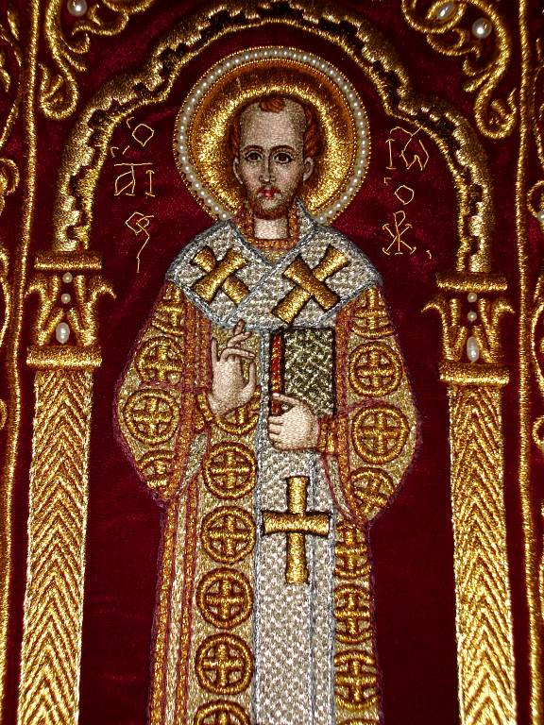
Από αυτά βεβαίως τα «μεγάλα κακά» έπαθεν ότι έπαθε. Όμως τοποθετεί άριστα τις σχέσεις ανδρός και γυναικός. Γυναίκα και άνδρας μόνον στα σωματικά είναι διηρημένοι. Αλλά στους αγώνες για την ευσέβεια, το στάδιο των αγώνων είναι κοινό: «Κατά τον ίδιο τρόπο και οι γυναίκες αγωνίζονται και δεν εκβάλλονται από τα αγωνίσματα, αλλά τουναντίον συμπαρατάσσονται και στεφανώνονται και αναγορεύονται νικήτριες. Έχουν δε και αριστείες και έπαθλα και βραβεία και στεφάνια και τρόπαια. Όλα αυτά είναι λαμπρά κατορθώματα γι' αυτές και είναι νίκες συνεχείς και αλλεπάλληλες» (Ομιλία εις τον ναόν της αγίας Ειρήνης).
Γνωρίζει ότι «γενναίες γυναίκες ποτέ δεν εμποδίσθησαν στον δρόμο της αρετής» (Ομιλία εις την προς Ρωμαίους ΛΑ'), και ότι «περιφρονούν ακόμη και τον θάνατο» (Ομιλία εις τας άγιας μάρτυρας Δομνίκην και Προσδόκην), αλλά πόσες ήσαν αυτές στον καιρό του; Εξαπολύει βέλη κατά των καθ' υπερβολήν καλλωπιζομένων γυναικών ιδίως όταν επιδεικνύουν τα «χρυσαφικά» τους μέσα στην Εκκλησία.
«Δεν κτίσθηκε η εκκλησία για να επιδεικνύεις σ' αυτήν τον πλούτο σου, αλλά για να επιδεικνύεις τον πνευματικό σου πλούτο. Εσύ όμως σαν να πηγαίνης σε παρέλασι, στολίζεις τον εαυτό σου με κάθε τρόπο και μιμείσαι αυτές που παίζουν στα άσεμνα θέατρα. Και έτσι υπεράφθονο βαστάζεις αυτό το φορτίο τού χρυσού» (Ομιλία ΠΟ' εις το κατά Ματθαίον), «ύβρις γάρ σώματος το περικείμενον χρυσίον» (Ομιλία Γ' εις τον Ησαΐαν).
Τέτοια παράπονα ευρίσκει κανείς πάμπολλα περίπατων εις τον κήπον των ομιλιών τού ιερού Πατρός. Το μόνον που δεν ευρίσκει, όσο και αν ερευνήση είναι το σύνηθες την σήμερον. Η γύμνια της γυναίκας. Και τούτο γιατί τότε ημίγυμνες γυναίκες δεν κυκλοφορούσαν.
Άλλ' ας έλθουμε σε κάποια αλλά παράπονα. Ασχάλλει ο άγιος διά τις ιεροκατηγορίες: «Ακονίζουμε την γλώσσα μας κατά των ιερέων» (ομιλία ΠΣΤ' εις το κατά Ιωάννην). «Εάν αυτοί που κακολογούν τον πατέρα ή την μητέρα τους πρέπει να θανατώνονται (κατά την Παλαιά Διαθήκη), ποιας τιμωρίας θα είναι άξιος αυτός που τολμά να κατηγορήση εκείνον που είναι κατά πολύ αναγκαιότερος και καλύτερος από τους γονείς; Και δεν φοβάται μήπως άνοιξη η γη και τον καταπιή ή μήπως πέσει κεραυνός απ' τον ουρανό και κατακαύση την κατηγορούσα γλώσσα του;» (Ομιλία εις Πρίσκιλλαν και Ακύλαν). Η χάρις των μυστηρίων δεν εξαρτάται από το ποιόν τού τελούντος κληρικού. Ο κληρικός απλώς «την εαυτού δανείζει γλώτταν και την εαυτού παρέχει χείρα» (ομιλία ΠΣΤ' εις το κατά Ιωάννην). Ο ιδιωτικός βίος τού κληρικού δεν παρακωλύει τον αγιασμόν των μυστηρίων. «Και δι' αναξίων είωθεν ο Θεός ενεργείν» (Ομιλία Η' εις την Α' προς Κορινθίους).
«Δεν μας χαρίζεται η χάρις τού άγιου Πνεύματος εξ αίτιας της αρετής των ιερέων. Αυτός καθήκον έχει να ανοίγη το στόμα του, το πάν είναι έργον Θεού» (ομιλία ΠΣΤ' εις το κατά Ιωάννην). Και διά να μη παρεξηγηθή προσθέτει: «Τα λέγω αυτά χωρίς να παραδέχωμαι αυτούς που αναξίως μετέρχονται την ιερωσύνη. Τουναντίον πολύ λυπούμαι και δακρύζω» (αυτόθι).
Δεν ανέχεται την υποκρισία των ψευδοευλαβών: «Είναι έργο υποκριτών να φιλάς τα χέρια των ιερέων φανερά και ενώ σε βλέπουν όλοι, στο σπίτι σου δε και στην αγορά να τον ξεπλένης με μύριες όσες κατηγορίες ή και να ανέχεσαι να ακούς τις βρωμιές των άλλων. Ουδέν γαρ ούτω τας Εκκλησίας λυμαίνεται ως το νόσημα τούτω» (Ομιλία εις το ασπάσασθαι Πρίσκιλλαν και Ακύλαν).
Η καρδιά του έπασχε. Ήθελε η Εκκλησία να ακμάζη, να θάλλη. Έβλεπε όμως σημεία φθοράς και διαμαρτύρεται. Επιθυμεί να ζουν οι Χριστιανοί της εποχής του όπως και οι πρώτοι Χριστιανοί. Ομιλεί με πόνο: «Τότε τα σπίτια ήσαν εκκλησίες. Τώρα η εκκλησία έγινε σπίτι. Τότε ποτέ δεν μιλούσαν στο σπίτι τους για κάτι κοσμικό. Τώρα μέσα στην εκκλησία δεν μιλούν για τίποτε το πνευματικό. Τουναντίον μέσα στην εκκλησία έχουν εισαχθεί οι κουβέντες της αγοράς. Τότε αντί για χρυσάφι η εκκλησία είχε σαν στόλισμα την ελεημοσύνη. Ενταύθα πολύς ο θόρυβος, πολλή η σύγχυσις. Τα δικά μας δεν διαφέρουν από καπηλιό. Η Εκκλησία δεν ήταν τέτοιος τόπος για κουβεντολόι, αλλά τόπος διδασκαλίας. Τώρα δεν διαφέρει σε τίποτε από παζάρι και, είναι τολμηρό να το πω, δεν διαφέρει από σκηνή θεάτρου» (ομιλία ΛΣΤ' εις την Α' προς Κορινθίους).
Για πολλά παραπονείται ο ιερός Πατήρ. Όχι για τον εαυτό του. Όμως στην εξορία ευρισκόμενος ξεσπά. Θυμάται τις κατάφωρες αδικίες εκ μέρους κλασαυχενιζόντων και ανακτοροδιαίτων επισκόπων. Και δεν ήσαν λίγοι. Θεόφιλος ο Αλεξανδρείας, Σεβηριανός ο Γαβάλων, Ακάκιος Βερροίας, Αντίοχος ο Πτολεμαΐδος, ο διάδοχός του εις τον θρόνον «ο λήρος, ο προβατόσχημος λύκος, ο σχήμα έχων επισκόπου μοιχός δε υπάρχων» (επιστολή 125η προς Κυριακόν) Αρσάκιος, ο εσμός των τριάκοντα εξ επισκόπων της περί την Δρυν (403) συνόδου, ο Καισαρείας Φαρέτριος και τόσοι άλλοι. Πού τον ανάγκασαν να γράψη «Ουδένα λοιπόν δέδοικα ως τους επισκόπους πλην ολίγων» (Επιστολή Ο' προς Ολυμπιάδα).
Εκεί, λοιπόν, στην εξορία πάσχει τι το ανθρώπινον. Παραπονείται ότι τον λησμόνησαν. Γράφει προς τον επίσκοπο και φίλο Κυριακό: «Ενώ ευρίσκομαι σε τόση στενοχώρια, σε τόση χρονική απόστασι, σε τόσο θόρυβο, σε ταραχή, σε συντριβή, σε ταλαιπωρία, δεν καταδέχθηκες να μου στείλης έστω και ένα γράμμα. Εγώ σου έστειλα και μία και δύο και πολλές επιστολές. Εσύ όμως σωπαίνεις τόσον πολύ καιρό... Δεν ξέρω ποιο είναι το αίτιο, δεν ξέρω τι να πω. Ένα μόνον λέγω: Λυπούμαι και οδυνώμαι. Κάνε ότι μπορείς ώστε να με απαλλάξης και από την λύπη και από την απορία. Εάν μετά απ' αυτό το γράμμα δεν μου απάντησης γρήγορα, θα με λύπησης τόσο, που θα χρειασθώ μεγάλη προσπάθεια για να θεραπεύσω τον πόνο μου» (επιστολή 202α).
Γράφει προς Πολύβιον (επιστολή 127η): «Κάποιος άλλος θα κλαιγόταν για το αφόρητο κρύο που κάνη εδώ, για την πολλή τού τόπου ερημιά, για την φοβερή αρρώστια που με έπιασε τώρα και θα θρηνούσε. Εγώ τα αφήνω όλα αυτά και θρηνώ για τον αποχωρισμό από σας. Αυτό είναι για μένα βαρύτερο και από την ερημιά και από την αρρώστια και από τον χειμώνα. Και αυτό που και πρώτα ήταν δεινό, επεδεινώθη με την τωρινή κακοκαιρία. Είχα μια παρηγοριά σ' αυτόν μου το πικρότατο χωρισμό. Να επικοινωνώ μαζί σας με επιστολές. Ήλθεν όμως ο βαρύς χειμώνας, απέκλεισε τους δρόμους και μου αφήρεσε και αυτή την μοναδική χαρά».
Ζητώ συγγνώμην, άγιε Ιωάννη Χρυσόστομε, τρίπηχυ και των ουρανών απτόμενε, διότι ετόλμησα να καταγράψω κάποια από τα πολλά παράπονά σου. Αν ζούσες τώρα τα ίδια θα μας έλεγες. Χειρότεροι γίναμε καλύτεροι δεν γίναμε. Απλώς θα προσθέταμε πίκρες κι άλλες στις τόσες πίκρες σου. Ένα μας μένει και ένα επιθυμούμε: «Πρέσβευε τω Λόγω Χριστώ τω Θεώ, σωθήναι τας ψυχάς ημών». Αμήν.
ΑΠΟ ΤΟ ΠΕΡΙΟΔΙΚΟ "ΠΕΙΡΑΪΚΗ ΕΚΚΛΗΣΙΑ" ΝΟΕΜΒΡΙΟΣ 2007


